2020-2021 жылдарға арналған жайылымдарды геоботаникалық зерттеп-қарау негізінде жайылым айналымдарының схемасын бекіту туралы
Мерзімі біткен
Қостанай облысы Жангелдин ауданы әкімдігінің 2020 жылғы 14 сәуірдегі № 72 қаулысы. Қостанай облысының Әділет департаментінде 2020 жылғы 17 сәуірде № 9136 болып тіркелді. Мерзімі өткендіктен қолданыс тоқтатылды
"Қазақстан Республикасындағы жергілікті мемлекеттік басқару және өзін-өзі басқару туралы" 2001 жылғы 23 қаңтардағы Қазақстан Республикасы Заңының 31-бабына, "Жайылымдар туралы" 2017 жылғы 20 ақпандағы Қазақстан Республикасы Заңының 9-бабы 1-тармағының 3) тармақшасына сәйкес Жангелдин ауданының әкімдігі ҚАУЛЫ ЕТЕДІ:
1. 2020-2021 жылдарға арналған жайылымдарды геоботаникалық зерттеп-қарау негізінде жайылым айналымдарының схемасы осы қаулының қосымшасына сәйкес бекітілсін.
2. "Жангелдин ауданының жер қатынастары бөлімі" мемлекеттік мекемесі Қазақстан Республикасының заңнамасында белгіленген тәртіпте:
1) осы қаулының аумақтық әділет органында мемлекеттік тіркелуін;
2) осы қаулыны ресми жарияланғанынан кейін Жангелдин ауданы әкімдігінің интернет-ресурсында орналастырылуын қамтамасыз етсін.
3. Осы қаулының орындалуын бақылау Жангелдин ауданы әкімінің жетекшілік ететін орынбасарына жүктелсін.
4. Осы қаулы алғашқы ресми жарияланған күнінен кейін күнтізбелік он күн өткен соң қолданысқа енгізіледі.
Жангелдин ауданының әкімі | Ш. Оспанов
Әкімдіктің
2020 жылғы 14 сәуірдегі
№ 72 қаулысына
қосымша
2020-2021 жылдарға арналған жайылымдарды геоботаникалық зерттеп-қарау негізінде жайылым айналымдарының схемасы

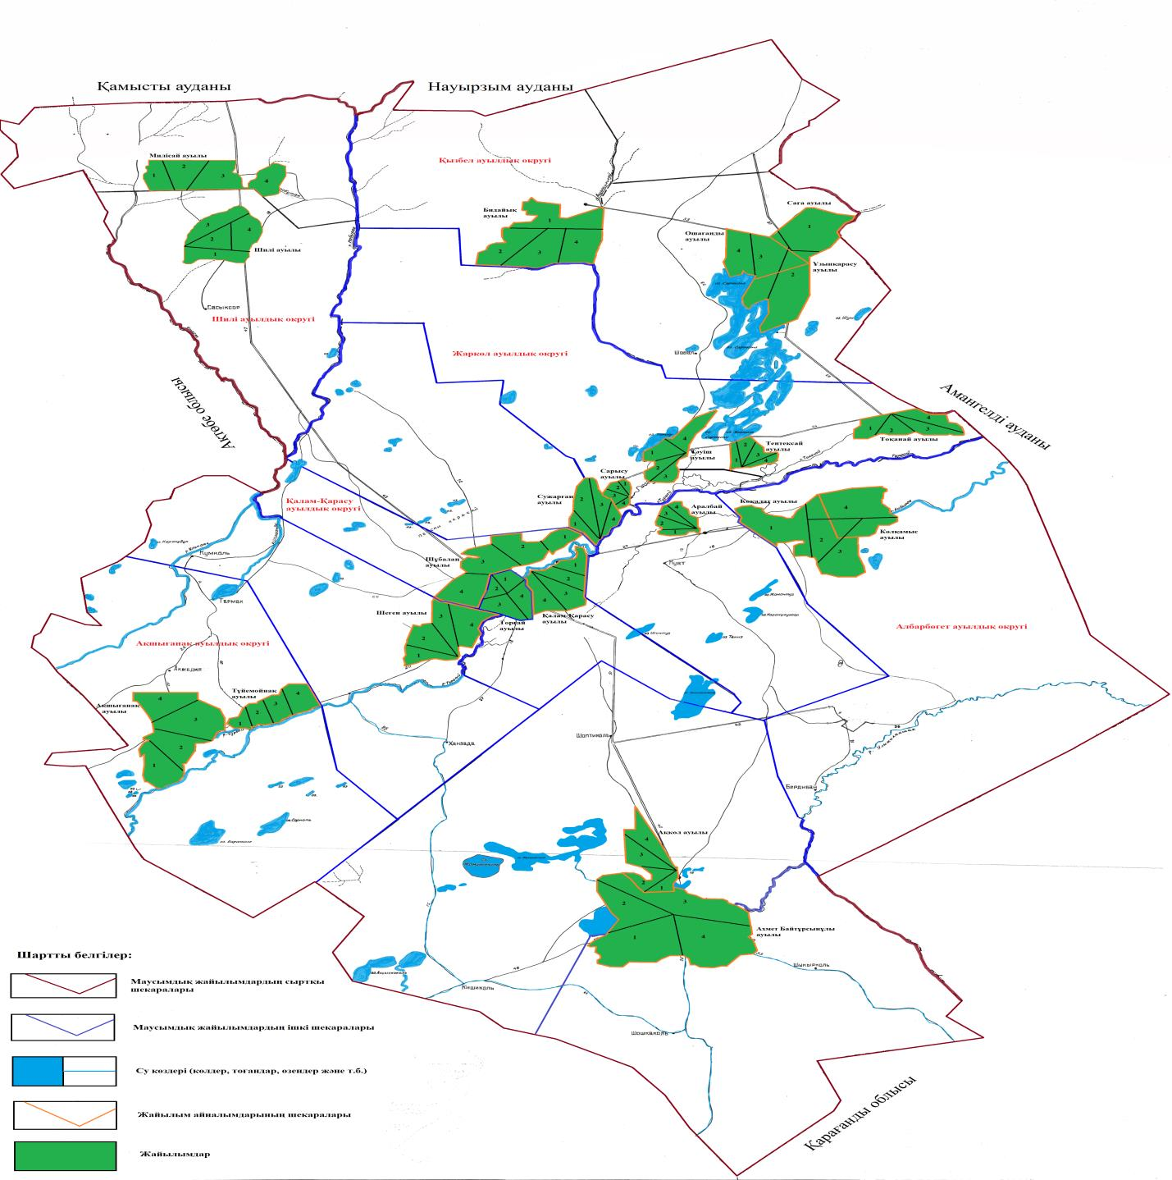

Жылдар | 1-қаша | 2-қаша | 3-қаша | 4-қаша
2020 | демалатын қаша | көктемгі-жазғы мезгіл 1 | жазғы мезгіл 2 | жазғы-күзгі мезгіл 3
2021 | жазғы-күзгі мезгіл 3 | демалатын қаша | көктемгі-жазғы мезгіл 1 | жазғы мезгіл 2
Ескертпе: 1, 2, 3, 4 – жылына қашаны пайдалану кезегі

© 2012. Қазақстан Республикасы Әділет министрлігінің «Қазақстан Республикасының Заңнама және құқықтық ақпарат институты» ШЖҚ РМК

